特定非営利活動法人 埼玉県障害者協議会地区研修会
３月９日（金）１３：３０～（１３：００開場）
どうなる障害者福祉！
ー報酬単価は？共生型サービスは？我が事・丸ごとは？ー

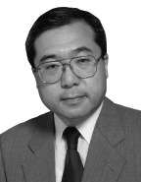
会場 総合福祉センター あしすと春日部
東武野田線 八木崎駅下車（地図参照）

どなたでも参加できます！
この間、政府が行なってきた「社会保障改革」は、社会保障費をいかに「削減、抑制するか」に終始しています。「自助、共助」が強調され、企業の参入などで、一層の公的責任の後退が進行しています。今、専門性を重視し、「国の責任」を明確にした社会保障が求められています。
１３：００ 受付（開会１３：３０～）
１３：４０～ 講 演
「障害者福祉の動向と私たちの課題」
講師：平野方紹氏（立教大学教授）
１５：００～ 参加者交流（それぞれの立場からの発言）
１６：００ 閉会

主催 特定非営利活動法人埼玉県障害者協議会（裏面に加盟団体記載）
障害者のくらしを守る（春日部）市民の会（ともに福祉会ささえる会）
※手話通訳を希望される方は、３月５日までにご連絡ください。
連絡先 〒330‐8522 さいたま市浦和区大原３－１０－１ 埼玉県障害者交流センター内
障埼連(障害者の生活と権利を守る埼玉県民連絡協議会)
TEL＆FAX ０４８（８３３）７０２７ / メール：syousairenssc@hop.ocn.ne.jp

総合福祉センター あしすと春日部
ＮＰＯ法人埼玉県障害者協議会
TEL：048-825-0707 FAX：048-825-3070
E-mail：info@saitama-shokyo.org
加盟団体 社会福祉法人埼玉県身体障害者福祉協会／公益社団法人埼玉県手をつなぐ育成会／社団法人埼玉県障害難病団体協議会／特定非営利活動法人埼玉県腎臓病患者友の会／埼玉県自閉症協会／社団法人埼玉県筋ジストロフィー協会／埼玉県心臓病の子どもを守る会／公益社団法人日本リウマチ友の会埼玉支部／膠原病友の会埼玉支部／埼玉視覚障害者の生活と権利を守る会／埼玉肢体障害者連絡協議会／一般社団法人埼玉県身障者問題をすすめる会／埼玉県重症心身障害児（者）を守る会／一般社団法人埼玉県聴覚障害者協会／一般社団法人埼玉県精神障害者家族会連合会／埼玉県特別支援教育推進協議会／きょうされん埼玉支部／埼玉県原爆被害者協議会／障害児者を守る所沢連絡会／障害児者とともに歩む会／障害者（児）の生活と権利を守る上尾市民の会／公益社団法人日本オストミー協会埼玉県支部／全国障害者問題研究会埼玉支部／障害者の生活と権利を守る埼玉県民連絡協議会／社団法人厚生車輌福祉協会／特定非営利活動法人さいたま市障害難病団体協議会／熊谷市障害者団体連絡協議会／埼玉県精神障害者団体連合会（ポプリ）／埼玉県精神障害者地域生活支援協議会／埼玉県障害者音楽交流推進協議会／脳外傷友の会「埼玉」／埼玉盲ろう者友の会／特定非営利活動法人埼玉障害者センター／社団法人埼玉県視力障害者福祉協会／特定非営利活動法人埼玉県盲人福祉協会／埼玉県肢体不自由児者父母の連合会／埼玉県知的障害者入所施設家族会連合会／埼玉肝臓友の会

春日部市中央２－２４－１ ☏０４８－７６２－１０８０

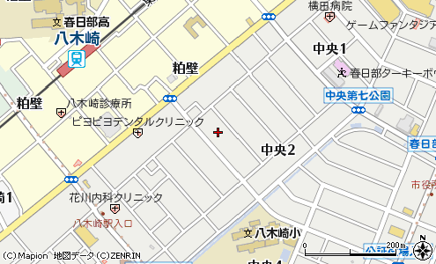

あしすと春日部

ＦＡＸ申し込み用 ０４８（８３３）７０２７
お名前をご登録ください （個人も歓迎します）

団体名

